Univ.-Prof. Dr. Tobias Kollmann
netSTART – Der START in die Net Economy
Forschung, Entwicklung, Beratung, Finanzierung
Köln – Essen – Berlin

www.netstart.de

Pressemitteilung

netSTART Venture GmbH investiert in waschpakete.de
Kapital für Wachstumskurs der Spezialisten für günstige Autowäschen

Stuttgart/Köln, 31.05.2012 – Seine Autowäsche online kaufen und bis zu 70% sparen! Das ist die Idee von waschpakete.de - Einfach gut und einfach fair... Das Konzept begeistert sowohl die Autofahrer als auch die Betreiber der Tankstellen, die mit einer höheren Auslastung und mehr Umsatz im Tank- und Shop Geschäft rechnen können. Kaufen kann man die Autowäsche nur online als Gutschein für 5x oder 10x waschen im Sparpaket für einen derzeit unschlagbaren Rabatt von bis zu 70%. Autowäsche online kaufen - Gutschein ausdrucken und einfach an der gewählten Tankstelle bzw. Waschanlage einlösen. Die netSTART Venture GmbH ist von dieser Idee überzeugt und investiert entsprechend in den Auf- und Ausbau von waschpakete.de.

Waschpakete.de bietet seinen Kunden die einmalige Möglichkeit, nur online Rabatte auf die Premiumautowäsche der jeweiligen Station zu nutzen. Für den einzelnen Tankstellenbetreiber gewinnt Waschpakete.de neue Kunden, die die Marktpräsenz auf dem hartumkämpften Tankstellenmarkt zusätzlich ausbauen. In kurzer Zeit konnte das Team fast 200 Tankstellen national für sein Konzept begeistern. Für den Kooperationspartner entstehen keine Grundgebühren, keine Vorauskasse. Zusätzlich hat jeder Kooperationspartner die Möglichkeit, aktuelle Aktionen, Angebote innerhalb seines Angebotes, kostenlos zu bewerben.
Zahlreiche Kooperationen, mit namhaften Unternehmen, sprechen für die Fairness und die Vorteile dieses Angebotes. Mit seiner nationalen Vor- Ort Aktion „Spielen, Helfen, Gewinnen“ wird in Zusammenarbeit mit der Gerald Asamoah Stiftung für herzkranke Kinder, Hilfsprojekte unterstützt und die Teilnehmer haben die Chance im Torwandschießen Tankgutscheine zu gewinnen. Seit dem Launch konnten national mehr als 50.000 Wäschen verkauft werden, mit ausnahmslos positivem Feedback von beiden Seiten. Das Team verfolgt weiter seinen Expansionskurs um jedem Autofahrer die Möglichkeit zu bieten, diesen Preisvorteil zu nutzen und wird dabei ab sofort auch von der netSTART Venture als Investor unterstützt.

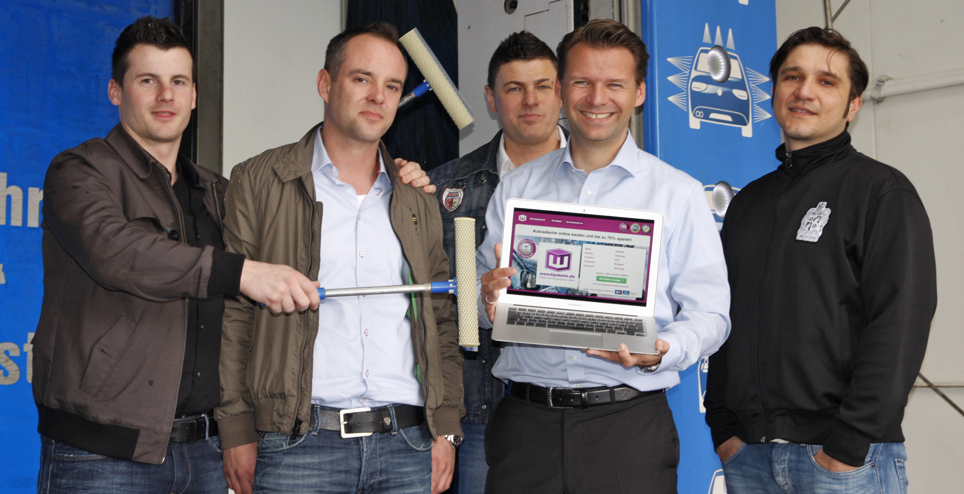
v.l.n.r: Michael Hähnel, Mark Beutelspacher, Severin Baisch (alle waschpakete.de),
Prof.Dr. Tobias Kollmann (netSTART Venture), Zeljko Katavic (waschpakete.de)

Die netSTART Venture GmbH wird vom renommierten Internet-Wissenschaftler und Business Angel des Jahres Prof. Dr. Tobias Kollmann geleitet. Der Online-Spezialist ist vom waschpakete-Geschäftsmodell überzeugt: „Autowäschen sind eine absolute Notwendigkeit für jeden Autofahrer und die Aussicht, einen solch attraktive Rabatt online zu erwerben, wird sich sicherlich dauerhaft am Markt durchsetzen.“ Entsprechend
freut sich Kollmann auf die Zusammenarbeit: „Mit dem attraktiven Angebot erreicht waschpakete.de den Online-Kunden für die Tankstellen-Pächter und positioniert sich damit nachhaltig im Rabattmarkt“ Betreut wird das neue Investment von Julia Tanasic über das angeschlossene ETL-netSTART Institut. Severin Baisch, Gründer und Geschäftsführer von waschpakete.de, und sein Team freuen sich über den Gewinn der netSTART Venture GmbH: „Wir sind sehr stolz darauf, Prof. Kollmann und sein Team von netSTART Venture an Bord zu haben. Seine Unterstützung und Erfahrung ist für uns ein unbezahlbarer Mehrwert.“ Zeljko Katavic ergänzt: „Vor allem auf menschlicher Ebene haben wir weit mehr als einen Investor gewonnen.“

Über waschpakete.de
waschpakete.de ist die erste Online-Rabattplattform speziell für Autowäschen und die Pflege rund ums Auto und seit 06.03.2011 online. Der Kunde kauft seine Autowäsche online im 5er oder 10er Paket und spart so bis zu 70% an Wäschekosten. Die Waschpakete GmbH hat ihren Sitz in Stuttgart. Weitere Informationen finden Sie unter www.waschpakete.de
netSTART-Informationen
„netSTART – Der START in die Net Economy“ ist ein Zusammenschluss der Bausteine Forschung, Entwicklung, Beratung und Finanzierung von und für Unternehmen, die in der Net Economy aktiv werden wollen. Der Baustein „Forschung“ wird durch den Lehrstuhl für BWL und Wirtschaftsinformatik, insb. E-Business und E-Entrepreneurship der Universität Duisburg-Essen repräsentiert. Er bietet Grund- und Gründungswissen für die Net Economy und steht für internationale Spitzenforschung auf diesem Gebiet. Der Baustein „Entwicklung“ wird über den netSTART-Inkubator abgedeckt, der für innovative Start-ups der Net Economy die Räumlichkeiten und technischen Ressourcen für die Umsetzung von Gründungsideen bereitstellt. Der Baustein „Beratung“ wird vom ETL-netSTART-Institut angeboten und beinhaltet die Unterstützung von jungen aber auch etablierten Unternehmen bei der Analyse, Entwicklung und Gestaltung sowie der Programmierung und Implementierung von elektronischen Geschäftsmodellen. Die netSTART Venture GmbH repräsentiert den Baustein „Finanzierung“ und bietet jungen Start-ups der Net Economy über eine direkte Unternehmensbeteiligung das notwendige Startkapital für die Umsetzung der eigenen Geschäftsidee. Dadurch entsteht eine einmalige Kombination aus Forschung, Lehre, Entwicklung, Beratung und Finanzierung für das innovative Gebiet der Net Economy.

netSTART-Kopf
Prof. Dr. Tobias Kollmann ist Inhaber des Lehrstuhls für E-Business und E-Entrepreneurship an der Universität Duisburg-Essen und zugleich Inhaber und Geschäftsführer der netSTART Venture GmbH sowie Direktor des ETL-netSTART-Instituts. Seit 1996 befasst er sich mit wissenschaftlichen Fragestellungen rund um die Themen Internet, E-Business und E-Commerce. Als Mitgründer von autoscout24 gehörte er mit zu den Pionieren der deutschen Internet-Gründerszene und der elektronischen Marktplätze. Als Business Angel finanzierte er zahlreiche Start-ups in der Net Economy und entwickelte u. a. 2004 die erste mobile Applikation in Deutschland überhaupt. Für sein besonderes Lehr- und Förderkonzept für akademische E-Gründer erhielt er 2006 den Sonderpreis der UNESCO beim Entrepreneurship Award “Entrepreneurial Thinking and Acting”. Laut Handelsblatt-Ranking gehört er 2009 zudem zu den Top-10% der Forscher in der deutschsprachigen Betriebswirtschaftslehre. Im Rahmen seiner zahlreichen Publikationen ist unter dem Titel „E-Entrepreneurship“ auch das einzige Lehrbuch zur Unternehmensgründung in der Net Economy inzwischen schon in der 4. Auflage zu finden. 2012 wurde er vom Business Angels Netzwerk Deutschland (BAND) zum Business Angel des Jahres gewählt und mit der „goldenen Nase“ ausgezeichnet.

Pressekontakt:
Lehrstuhl/Inkubator: Univ.-Prof. Dr. Tobias Kollmann
Lehrstuhl für BWL und Wirtschaftsinformatik, insb. E-Business und E-Entrepreneurship
Universität Duisburg-Essen, Campus Essen, Universitätsstraße 9, D - 45141 Essen
www.netstart-lehrstuhl.de, www.netstart-inkubator.de, Tel: 0201-183-2884
E-Mail: tobias.kollmann@uni-due.de
Institut/Investment: Univ.-Prof. Dr. Tobias Kollmann
ETL netSTART Institut / netSTART Venture GmbH (Amtsgericht Köln HRB 56980)
Oststr. 11-13 (Rhein-Carré), D-50996 Köln-Rodenkirchen,
www.netstart-institut.de, www.netstart-venture.de, Tel: 0221-935521-85
E-Mail: tobias.kollmann@netstart.de

